下图是宇宙飞船发动机内氢气和氧气燃烧生成水的微观过程。下列说法错误的是（ ）
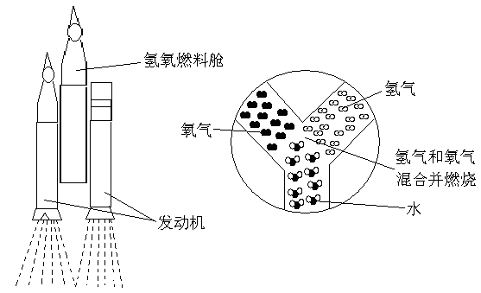
A. 氢气、氧气和水都是由分子构成的
B. 氢气和氧气燃烧生成水的过程中，分子种类发生了改变
C. 氢气和氧气燃烧生成水的过程中，原子种类没有发生改变
D. 氢气、氧气和水都是化合物
解析：
把现代科学技术中的微观过程用图示的方法表现出来是当前中考命题的热点。关于此反应的微观过程的讨论需要结合图示进行解读。氢气、氧气属于单质，水属于化合物。化学反应前后，分子种类一定发生改变，原子的种类、数目均未发生变化。
答案：D

